

COURTIER ASSERMENTE – Olivier EVRARD
Tél : 02 99 202 202 – Fax : 02 99 202 200
BP 50 – 35404 ST-MALO Cédex – France

SAINT MALO, le 1/06/2011 $ 1,4426

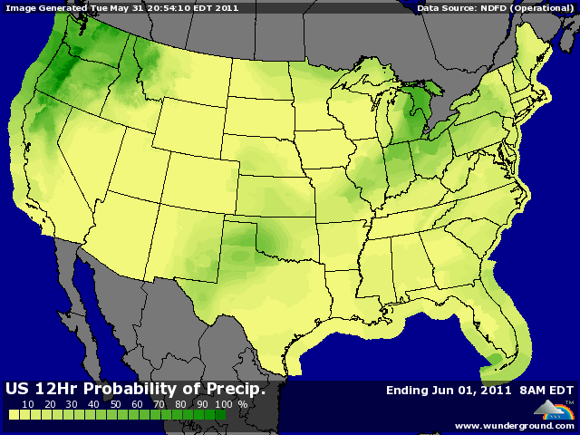

BLE : - la Russie en point de mire avec un marché européen en hausse jusqu’à 16h30 et ensuite une clôture en légère baisse, loin de celle du CBOT qui répercute l’info comme nous l’avions fait lundi,
- la Russie et l’Ukraine devraient donc retrouver une place prépondérante dans le commerce mondial du blé (si la météo reste bonne) mais le marché ajoute quand même 2 bémols, d’une part la qualité des blés exportables et la volonté du gouvernement russe de ne pas laisser son inflation grimper au ciel,
+/- les autres marchés (maïs, soja, bourses et pétrole) ainsi que le dollar ont soutenu un peu les cours,
+ la météo US et canadienne, plus sèche cette semaine, a pénalisé les semis de BP (68% contre 94% en 2010) et pourraient provoquer une baisse des surfaces semées, au final,
+/- les pluies qui traversent l’Europe apportent un peu de réconfort, mais n’est-ce pas trop tard pour les blés et il en manque encore bcp sur le nord de la France, le UK et l’Allemagne,

MAÏS : +/- dans le même sens que le blé mais dans une moindre mesure alors que le planting progresse doucement,
+/- il s’établit à 86% contre 90% attendus et 97% en 2010. La météo de cette semaine va permettre de terminer les opérations de semis, mais la date est très tardive,
+/- le maïs perd du terrain aussi à cause du blé russe, son concurrent en Asie au niveau des fabricants d’aliments, alors que parallèlement, la chute de production des céréales secondaires en Europe pourrait lui apporter du soutien,
+/- les opérateurs voient aussi la demande chinoise augmenter avec 1,6 millions de mt en 2010 (soit 17 fois + qu’en 2009) et déjà 1 millions de mt achetées en 4 mois sur 2011,

SOJA : +/- retour vers l’équilibre en clôture avec le dollar, les bourses et le pétrole, mais quand même sous la pression des blés,
+/- une météo US qui va permettre aux semis de maïs de progresser rapidement cette semaine et donc la crainte d’avoir moins de switch de surfaces vers le soja,
+/- un soutien des pertes de collecte en Europe au niveau du colza à cause de la sécheresse (déjà 1 millions de mt en Allemagne parait-il),
+/- un planting à seulement 51% pour 59% attendu et 71% en moyenne,

A SUIVRE la météo qui va reprendre le dessus pour les semaines qui viennent après l’annonce russe.

